NORAKSTS
Pielikums
Balvu novada Domes 2021.gada 28.oktobra
lēmumam “Par Baltinavas pagasta ģerboņa izstrādi”
(sēdes protokols Nr.14., 15.§)

Bijušā Baltinavas novada ģerbonis

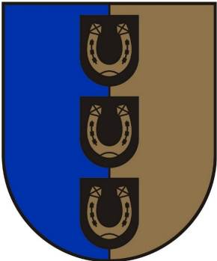

Domes priekšsēdētājs (personiskais paraksts) S.Maksimovs

NORAKSTS PAREIZS
Balvu novada administrācijas
Sēžu protokolu vadītāja
Jūlija Korlaša
Balvos 2021.gada 31.oktobrī

(DOKUMENTS IR PARAKSTĪTS AR DROŠU ELEKTRONISKU PARAKSTU UN SATUR LAIKA ZĪMOGU)

